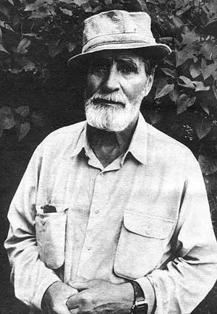

**Василь Барка**

Василь Барка (справжнє прізвище Очерет) народився 16 липня 1908 року на Полтавщині, село Солониці. Закінчив навчання в Лубенському духовному училещіта в Лубенському педагогічному технікумі, після чого працює вчителем на Донбасі. В 1930 році в Харкові виходить книга поезій "Шляхи", а через два роки "Цехи". До війни працював в Ростовському університеті. В 1941 році Барка йде на фронт добровольцем, але отримав поранення і опинився в окупації. Вже після війни, в 1947 переїхав до Франції, а в 1950 отримав дозвіл на переїзд до США. Там Барка працює на радіостанції Свобода, пише статті з історії української літератури, релігійні есе тощо. В 1953 в Нью-Йорку виходить його перший роман "Рай", а через 10 років "Жовтий князь". Також видав чимало поетичних збірок, серед яких "Лірник", "Свідок для сонця шестикрилих". Помер Василь Барка 11 квітня 2003 року, неподалік від Нью-Йорка.